Rolls-Royce

Informasi Media

ROLLS-ROYCE WHISPERS:
DUNIA DIGITAL DARI KEMEWAHAN YANG DIRENCANAKAN
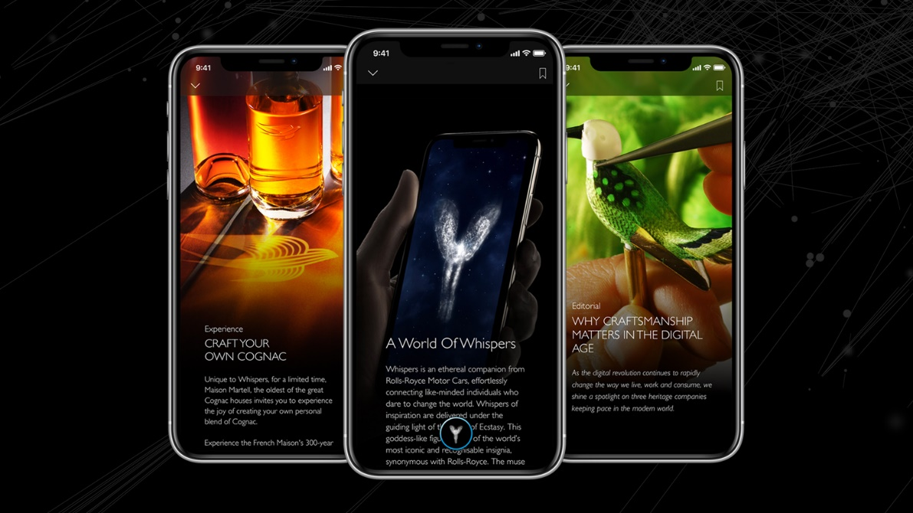
Goodwood, 25 Februari 2020
- Klien Rolls-Royce bergabung dengan Klub Anggota paling eksklusif di dunia
- Whispers adalah ekstensi digital ke marque Rolls-Royce
- Whispers adalah pintu gerbang ke produk, layanan, dan ide paling langka di dunia
- Klien Rolls-Royce di seluruh dunia berkomunikasi dengan aman satu sama lain melalui Whispers
- Tiket masuk adalah kepemilikan Rolls-Royce baru

“Dengan senang hati hari ini kami memperkenalkan kepada dunia sebuah Aplikasi bernama Whispers; House of Rolls-Royce digital yang inovatif, disusun dan digunakan lebih dari dua tahun yang lalu. Whispers benar-benar unik. Ini adalah gerbang digital ke dunia luar yang menakjubkan, tempat yang istimewa dan luar biasa bersatu dan dirancang untuk memenuhi permintaan dan selera komunitas klien kami yang eklektik dan sangat dihargai. Whispers menawarkan pengalaman transformatif, produk langka dan diinginkan, karya yang aneh dan preview Rolls-Royce eksklusif yang dirancang oleh Rolls-Royce dan dikirim langsung ke komunitas global kami. " ujar Torsten Müller-Ötvös, Kepala Eksekutif, Rolls-Royce Motor Cars.

Pelanggan Rolls-Royce adalah kelompok masyarakat yang unik - pengusaha, visioner, kepala negara, bangsawan, pendiri dan seorang bintang paling terang di industri hiburan. Klien-klien ini adalah penghuni global, penikmat, pelindung seni, dermawan, pengumpul barang-barang bagus dan indah; individu yang tidak terikat oleh kendala umum seperti waktu dan uang.

Orang-orang ini memiliki keyakinan penuh pada kemampuan Rolls-Royce untuk menyenangkan dan menginspirasi mereka. Namun, karena gaya hidup internasional mereka yang sangat mobile, mereka telah mencari cara untuk memiliki keterlibatan pribadi yang lebih teratur dengan marque - lebih banyak pengalaman, lebih banyak akses, dan lebih banyak perendaman dalam dunia mewah yang terbuka untuk Rolls-Royce sebagai merek mewah terkemuka di dunia

Tentu saja, orang-orang ini memiliki akses yang ke layanan concierge, pembeli pribadi, dan konsultan untuk mendukung berbagai aspek kehidupan mereka, tetapi mereka menginginkan sesuatu yang berbeda dari Rolls-Royce - sesuatu yang lebih daripada biasanya.

Kelompok individu yang langka ini menginginkan Rolls-Royce untuk memfasilitasi pertemuan orang-orang luar biasa yang membentuk persaudaraan klien di seluruh dunia. Orang-orang yang berpikiran sama, mereka berusaha untuk membuka harta yang tak ada bandingannya yang berlimpah di dalam komunitas global Rolls-Royce dan ingin berbagi minat, selera, produk dan koleksi mereka serta pemikiran mereka satu sama lain.

Ini Whispers. Sebuah aplikasi sebagai rumah digital Rolls-Royce, Whispers bertindak sebagai perusahaan bagi dunia yang dipahami secara akrab dan unik oleh Rolls-Royce - gerbang digital ke dunia kemewahan yang direncanakan dengan matang.

Lebih dari dua tahun yang lalu, di bawah jubah kerahasiaan, Whispers diluncurkan ke sekelompok klien terpilih yang didistribusikan secara global. Sebuah fase pengujian mengikuti dan setelah mendapatkan respon positif, Rolls-Royce terus berevolusi dan mengadaptasi Whispers dalam kolaborasi erat dengan para penggunanya. Hari ini, Whispers sepenuhnya dikerahkan di Inggris, Eropa, Timur Tengah, dan Amerika Serikat, dengan sejumlah besar klien Rolls-Royce sudah menikmati manfaat dari kelompok eksklusif yang berprestasi ini.

Keanggotaan ini hanya terbatas untuk pemilik mobil baru Rolls-Royce. Whispers adalah klub anggota paling eksklusif di dunia.

Komunitas Global Individu dengan Pemikiran yang Sama
Melalui Whispers, Rolls-Royce menawarkan kesenangan untuk kliennya, akses ke koleksi penawaran mewah yang luar biasa dan terkadang mengejutkan, pengalaman transformatif, eksklusif preview untuk Rolls-Royce, artikel yang menginspirasi, tempat tujuan yang belum ditemukan dan mungkin yang paling penting, kemampuan untuk secara aman menghubungi dan berkomunikasi secara pribadi dengan beberapa pemikir terhebat dunia.

Whispers menawarkan kepada pelanggan kesempatan untuk berhubungan secara aman dengan sesama pelanggan Rolls-Royce, Kepala Eksekutif dan anggota Dewan Rolls-Royce, untuk berbagi ide dan network, peluang bisnis dan kontak sosial yang membentengi dan menginspirasi mereka yang mengubah dunia.

Koleksi Penawaran Mewah yang Menginspirasi dan Terkadang Aneh
Koleksi yang terus berubah dari produk-produk yang menakjubkan telah rencanakan untuk mengejutkan, kegembiraan dan memikat. Anggota dapat membuat pengalaman atau produk yang dipesan lebih dahulu sendiri. Mereka diundang untuk bekerja dengan para ahli untuk merancang dan membangun arena pacuan kuda pribadi mereka, atau menugaskan set Monopoli pribadi yang menggabungkan properti dan aset milik seseorang. Butuh hiburan? - pesan pertunjukan pribadi oleh New York Philharmonic Orchestra. Pesan potret indah hewan peliharaan favorit Anda atau desain minaudiere (tas) Anda sendiri.

Dari truffle hingga kaviar atau kerajinan Cognac Anda sendiri, pelanggan dapat membaca dengan teliti dan membeli beragam produk mewah dan luar biasa- semuanya di platform Whispers, dalam kenyamanan rumah mereka sendiri.

Pengalaman Transformatif
Whispers memberikan akses kepada klien Rolls-Royce ke pengalaman transformatif, inspiratif, dan menghibur. Dari akses di belakang panggung di Grammys, kursi baris depan di Fashion Week, berjalan di karpet merah di Academy Awards, preview VIP Art Basel, hingga bertemu seniman di Coachella, pemain di Wimbledon atau atlet di Olimpiade, Whispers membuka kunci dunia akses eksklusif.

Pengalaman perjalanan mewah di seluruh dunia ditawarkan. Ekspedisi ke Antartika atau Safari Afrika dapat difasilitasi dengan satu sentuhan tombol. Dan, tentu saja, anggota Whispers diundang untuk bergabung dengan Rolls-Royce di pengalaman eksklusif yang diselenggarakan, misalnya, Art Weekend mengunjungi koleksi pribadi salah satu kolektor paling bergengsi di dunia, atau akhir pekan di Villa D'Este Concours D'Elegance. Anggota dapat menerima undangan untuk makan malam yang intim di jalur produksi di Home of Rolls-Royce di Goodwood, Inggris, atau bahkan tur pribadi yang dikuratori dari produsen barang-barang mewah di ibu kota kemewahan global. Selain itu, anggota komunitas Whispers menerima preview-dunia eksklusif produk dan penawaran Rolls-Royce baru sebelum mereka menjadi pengetahuan umum.

Permata yang Tersembunyi
Sebagai penghuni global dan pemilik Rolls-Royce, pelanggan marque terbiasa melakukan perjalanan mewah yang mudah. Sekarang, dengan memanfaatkan kehadiran global Rolls-Royce dan pencelupan unik dalam dunia perjalanan mewah, klien menerima rekomendasi, melalui Whispers, tentang hotel, restoran, bar, dan klub baru atau yang sedikit dikenal tetapi sangat direkomendasikan di seluruh dunia - banyak di antaranya adalah didukung oleh sesama anggota yang telah menemukan mereka di perjalanan dunia mereka sendiri. Bantuan tersedia untuk merencanakan rencana perjalanan dan memastikan kursi atau suite terbaik diamankan.

Mengilhami Keagungan melalui Potongan-potongan Pemikiran yang Menggugah
Whispers menyusun ide-ide inspirasional dan pemikiran kreatif yang dikumpulkan oleh Unit Intelejen Mewah Rolls-Royce dari seluruh dunia. Potongan-potongan pemikiran yang menginspirasi disesuaikan sesuai dengan pilihan dan minat pribadi pelindung. Upaya filantropis, prestasi olahraga, keunggulan artistik, dan fitur keistimewaan budaya dalam konten editorial yang dirancang untuk mencerahkan dan menginspirasi pembaca.

Whispers adalah rumah digital eksklusif untuk klien Rolls-Royce di seluruh dunia. Terus beradaptasi dan menyegarkan untuk selalu memastikan bahwa kontennya tetap terkini, relevan dan sesuai dengan minat klien, Whispers mengumpulkan banyak orang yang paling kaya dan paling menarik di dunia. Pribadi, dikuratori, menginspirasi dan indah, Whispers adalah benar-benar Klub Anggota paling eksklusif di dunia.

– Selesai –

Catatan Editor:
Rolls-Royce Motor Cars adalah anak perusahaan yang sepenuhnya dimiliki oleh BMW Group dan merupakan perusahaan yang sepenuhnya terpisah dari Rolls-Royce plc, produsen mesin pesawat terbang dan sistem propulsi. Lebih dari 2.000 pria dan wanita yang terampil dipekerjakan di kantor pusat dan pabrik manufaktur Rolls-Royce Motor Cars di Goodwood, West Sussex, satu-satunya tempat di dunia di mana mobil-mobil motor super mewah dibuat oleh tangan.

Informasi lebih lanjut:
Anda dapat menemukan semua siaran pers dan peralatan pers kami, serta berbagai pilihan foto beresolusi tinggi, dapat diunduh dan rekaman video di situs web media kami, PressClub. Anda juga dapat menemukan tim komunikasi di Rolls-Royce Motor Cars di Twitter dan Instagram kami.

Kontak:

Indonesia
Chendy Sumera +62 811 8888 474 chendy.sumera@rolls-roycemotorcars-jakarta.com

Asia Pacific - South
Hal Serudin +65 6838 9675 hal.serudin@rolls-roycemotorcars.com
info@rrmcapac.com

